SJÖBO SIMSÄLLSKAP
Inbjuder till
Färsingadoppet
15-17 juni 2018

EN AV SVERIGES STÖRSTA UTOMHUSTÄVLINGAR
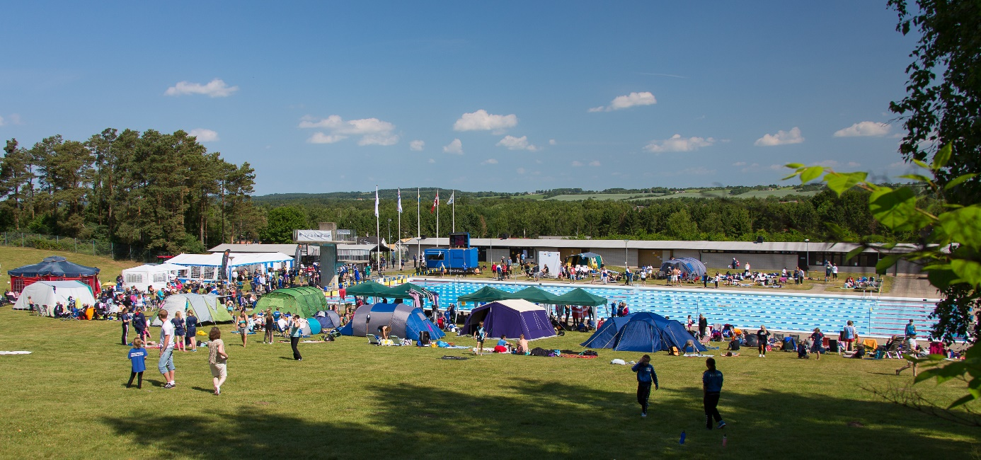
50 meters bassäng utomhus med 8 banor

Tävlingen inleds fredag kväll
med sprintsträckor

Fre - 1000kr till bästa sprinter dam/herr
Lör-sön - 700kr till bästa dam/herr i respektive åldersklass
Lör-sön - 300kr till näst bästa dam/herr i respektive åldersklass

Välkomna!
Åldersindelning, simsätt och distanser damer och herrar, flickor och pojkar
Sprinttävling pass 1 gren 1-24

Fredag 15/6-2018

Födda Klass Frisim Bröstsim Ryggsim Fjärilsim
2003 o tidigare A 50 50 50 50
2004 - 2005 BC 50 50 50 50
2006 - 2007 DE 50 50 50 50

Priser till de 3 bästa i varje gren och åldersklass
Presentkort på 1000kr hos TYR Sverige till bästa sprinter dam/herr

Ordinarie Färsingadoppstävling
Lördag/Söndag 16-17/2018

Födda Klass Frisim Bröstsim Ryggsim Fjärilsim
2003 o tidigare A 100 100 100 100
2004 B 100 100 100 100
2005 C 100 100 100 100
2006 D 100 100 100 100
2007 E 100 100 100 100
2008 o senare F 50 / 100 50/100 50/100 50

Dessutom kommer vi att simma 200 m Frisim, 200 m Bröstsim, 200 m Ryggsim, 200 m Fjärilsim, 200 m Medley, 400 m Medley och 400 m Frisim i öppen klass för damer och herrar.

Priser till de 6 bästa i varje gren och åldersklass

Presentkort på 700kr hos TYR Sverige till bästa dam/herr i respektive åldersklass enligt nedan.
Presentkort på 300kr hos TYR Sverige till näst bästa dam/herr i respektive åldersklass enligt nedan.
Bäste/näst bäste dam/herr beräknas i respektive åldersklass på flest FINA-poäng i den tävlandes 3 bästa grenar under lördagens och söndagens tävlingspass, resultat gjorda i öppen klass räknas även in i respektive åldersklass.
Ålderklassindelning för presentkort hos TYR; 2003 och äldre, 2004, 2005, 2006, 2007och 2008 och yngre.

ANMÄLAN Anmälan ska vara Sjöbo SS/SSF tillhanda senast den 27 maj 2018 via Octo Anmälan:
www.octostatistik.com
Vi förbehåller oss rätten att reducera antalet starter och heat, även att ställa in Sprinttävlingen på fredagen om antalet starter blir för få.

STARTAVGIFT 65 kr för individuell start.
Efteranmälningar mottages i mån av plats för 100 kr/start
Extralopp 200 kr/start, i mån av tid och utrymme.

STARTLISTAN Finns på Livetiming under vecka 1822.

hemsida http://www4.idrottonline.se/SjoboSS-Simidrott/

STRYKNINGAR Strykningarna ska ske via en strykningsapp som man hämtar på http://app.livetiming.se/. Pass 1 kan man stryka fram till fredag 15 juni kl. 13.00, övriga pass strykningar senast ½ timme efter avslutat pass. Tänk på att efter strykningstiden så låses appen för strykningar.

PRIS Sprinttävlingen: medaljer till de 3 första i varje gren.
Presentkort på 1000kr hos TYR Sverige till bästa sprinter dam/herr
Bäste sprinter beräknas på flest FINA-poäng i den tävlandes 2 bästa grenar under fredagens tävlingspass.
Ordinarie tävling: Medaljer till de 3 första samt plaketter till 4–6.
Presentkort på 700kr hos TYR Sverige till bästa dam/herr i resp åldersklass, totalt 12 presentkort (6 åldersklasser). - resultat gjorda i öppen klass räknas även in i respektive åldersklass
Presentkort på 300kr hos TYR Sverige till näst bästa dam/herr i resp åldersklass, totalt 12 presentkort (6 åldersklasser). - resultat gjorda i öppen klass räknas även in i respektive åldersklass
Bäste/näst bästa dam/herr beräknas i respektive åldersklass på flest FINA-poäng i den tävlandes 3 bästa grenar under lördagens och söndagens tävlingspass. Ålderklassindelning för presentkort hos TYR; 2003 och äldre, 2004, 2005, 2006, 2007 & 2008 och yngre.
Om någon skulle ligga på samma antal FINA-poäng vid sammanräkning vinner den dam/herr i respektive åldersklass som har högst FINA-poäng i enskild gren
Klubbtävlingen: Pris till bästa gästande klubb
OBSERVERA ”Hängande start”, dvs. föregående heat hänger kvar en bit ut på linan tills nästa heat startat. Gäller för samtliga grenar och 50-sträckor.

RESULTAT Resultatlista publiceras löpande efter varje gren på Livetiming och dörren bakom tävlingsbyrån.

UPPLYSNINGAR Sjöbo Simsällskaps kansli telefon. +46 (0)416 - 193 80, måndag 15:00-19:00, tisdag 11:00-13:00, torsdag 13:00-16:00 och fredag 10:00-11:30. Fredag 15 juni är kansliet stängt!

FÖRLÄGGNING Orebadets Camping tel. +46 (0)416-109 84
Sjöbo Gästgivaregård tel. +46 (0)416-120 75
Hårdförläggning erbjuds, kontakta kansliet för vidare info, +46 (0)416-19380.

För intresserade så har vi grill och musik på lördagskvällen på Orebadet.

MAT Bokning av lunch och middagar vill vi ha när startlistan erhålls.
För klubbar som önskar middag/lunch boka detta på kansliet via mail till kansli.sjoboss@sjobo.nu

Försäljning Försäljning av TYR simutrustning, grillad korv, kaffe, frukt, bullar mm

PASS 1 FREDAG 15/6 START 17.00

GREN | SIMSÄTT |  | KLASS
01-02 | 50 m Fjäril | Fl/Po | DE
03-04 | 50 m Ryggsim | Fl/Po | BC
05-06 | 50 m Bröstsim | Fl/Po | A
07-08 | 50 m Ryggsim | Fl/Po | DE
09-10 | 50 m Bröstsim | Fl/Po | BC
11-12 | 50 m Frisim | Fl/Po | A | Paus efter gren 12
13-14 | 50 m Bröstsim | Fl/Po | DE
15-16 | 50 m Frisim | Fl/Po | BC
17-18 | 50 m Fjäril | Fl/Po | A
19-20 | 50 m Frisim | Fl/Po | DE
21-22 | 50 m Fjäril | Fl/Po | BC
23-24 | 50 m Ryggsim | Fl/Po | A
PASS 2 LÖRDAG 16/6 FM START 09.00

GREN | SIMSÄTT |  | KLASS
25-26 | 200 m Frisim | Fl/Po | Öppen klass
27-28 | 50 m Ryggsim | Fl/Po | F
29-30 | 100 m Bröstsim | Fl/Po | E
31-32 | 100 m Ryggsim | Fl/Po | A
33-34 | 100 m Bröstsim | Fl/Po | B | paus efter gren 34
35-36 | 100 m Frisim | Fl/Po | C
37-38 | 100 m Fjäril | Fl/Po | D
39-40 | 100 m Bröst | Fl/Po | F
41-42 | 400 m Medley | Fl/Po | Öppen klass
PASS 3 LÖRDAG 16/6 EM START 15.00

GREN | SIMSÄTT |  | KLASS
43-44 | 100 m Frisim | Fl/Po | F
45-46 | 100 m Fjäril | Fl/Po | A
47-48 | 100 m Frisim | Fl/Po | B
49-50 | 100 m Fjäril | Fl/Po | C | paus efter gren 50
51-52 | 100 m Bröstsim | Fl/po | D
53-54 | 100 m Ryggsim | Fl/Po | E
55-56 | 50 m Bröstsim | Fl/Po | F
57-58 | 200 m Medley | Fl/Po | Öppen klass
PASS 4 SÖNDAG 17/6 FM START 09.00
GREN | SIMSÄTT |  | KLASS
59-60 | 200 m Bröstsim | Fl/Po | Öppen klass
61-62 | 100 m Ryggsim | Fl/Po | F
63-64 | 100 m Ryggsim | Fl/Po | D
65-66 | 100 m Ryggsim | Fl/Po | C
67-68 | 100 m Frisim | Fl/Po | A | paus efter gren 68
69-70 | 100 m Ryggsim | Fl/Po | B
71-72 | 100 m Frisim | Fl/Po | E
73-74 | 50 m Fjäril | Fl/Po | F
75-76 | 200 m Fjäril | Fl/Po | Öppen klass
PASS 5 SÖNDAG 17/6 EM START 15.00

GREN | SIMSÄTT |  | KLASS
77-78 | 400 m Frisim | Fl/Po | Öppen klass
79-80 | 50 m Frisim | Fl/Po | F
81-82 | 100 m Fjäril | Fl/Po | E
83-84 | 100 m Bröstsim | Fl/Po | C | paus efter gren 82
85-86 | 100 m Bröstsim | Fl/Po | A
87-88 | 100 m Fjäril | Fl/Po | B
89-90 | 100 m Frisim | Fl/Po | D
91-92 | 200 m Ryggsim | Fl/Po | Öppen klass

